


Пазогребневые блоки «Победа»
(Инструкция по монтажу)

Барнаул 2008 г.
ПАЗОГРЕБНЕВЫЕ БЛОКИ «ПОБЕДА»
Создание стен и перегородок из пазогребневых блоков

Проблему устройства межкомнатных перегородок можно решить различными способами, применяя гипсокартонный лист, кирпич, тяжелый и легкий бетон, профилированное стекло, стеклоблоки, пиломатериалы. Для этих целей идеальный материал – пазогребневые блоки «Победа».
При перепланировке, строительстве или реконструкции жилых, общественных и промышленных зданий перегородки из пазогребневых блоков могут возводиться как межкомнатной, так и межквартирной конструкции, в зависимости от толщины блока. Межкомнатный - 90 мм., межквартирный - 185 мм.
Кроме того, блоки можно использовать для внутренней облицовки наружных стен зданий. Конструкция возводится в качестве перегородок, внутри которых, по необходимости, могут размещаться различные коммуникации.
Ниже в таблице приведены допустимые длины и высоты перегородок в зависимости от вида крепления к несущим основаниям.
Виды крепления перегородки к несущим конструкциям | вид | Максимально допустимая высота H (мм) | Максимально допустимая длина L (мм)
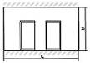 | 1* | 3500 | без ограничения
 | 2* | 4500 | без ограничения
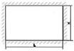 | 1 | 3000-3500 | без ограничения
 | 1 | 4000 | 10000
 | 1 | 4500-5500 | по проекту
 | 2 | 3000-4500 | без ограничения
 | 2 | 5000-7000 | по проекту
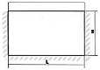 | 1 | 2500 | 3000
 | 1 | 3000 | 3250
 | 1 | 3500 | 3500
 | 1 | 4000 | по проекту
 | 2 | 2500 | 4000
 | 2 | 3000 | 4250
 | 2 | 3500 | 4500
 | 2 | 4000 | 4750
 | 2 | 4500 | 5000

* К первой (1) группе относятся помещения с большим скоплением людей
** Ко второй (2) группе, помещения с незначительным скоплением людей

До начала работ необходимо удалить с базового пола, потолка и стен пыль и грязь. Выполнить разметку проектного положения перегородки на полу. | 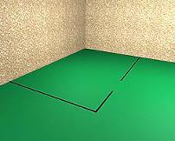
При помощи отвеса перенести разметку на стены и потолок, отметьте расположение проемов. Если основание базового пола имеет сильные неровности, необходимо сделать выравнивающий слой. В итоге получится ровная горизонтальная поверхность. | 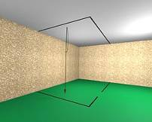
Необходимо приготовить раствор шпаклевки : сухую смесь засыпать в емкость с прохладной водой, равномерно распределяя по поверхности, выдержать 2-3 минуты и перемешать шпателем до консистенции густой сметаны. Либо использовать жидкий полимерный клей «Титан» в бутылках. | 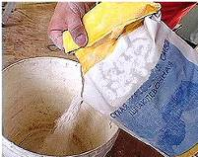
Нанести приготовленный раствор на стены и пол. Различают жесткое и эластичное примыкание перегородок к ограждающим конструкциям. При жестком примыкании пазоблоки крепятся к ограждающим конструкциям непосредственно через раствор шпаклевки. | 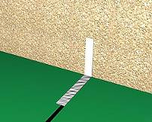
В случае эластичного примыкания, которое следует выполнять для повышения звукоизоляционных свойств перегородок, при помощи шпаклевки наклеиваем эластичную прокладку ко всем примыкающим ограждающим конструкциям. Регулируя толщину слоя шпаклевки, необходимо добиться горизонтального положения прокладки на полу с помощью уровня. Дать шпаклевке схватиться, чтобы лента на полу оставалась неподвижной, после чего можно приступать к установке пазоблоков.  Аналогичная операция с прокладкой проделывается на стенах и потолке.  Пазоблоки могут укладываться как пазом вверх, так и вниз. Рекомендуется укладка пазом вверх, так как при этом шпаклевка в пазогребневом пространстве распределяется наилучшим образом (равномерно). Для этого у всех пазоблоков первого ряда необходимо удалить гребень.  В качестве монтажного клея при возведении перегородки используется клей-шпаклевка на цементной основе. Пазоблоки первого ряда укладываются на пробковую прокладку с нанесением на нее раствором шпаклевки. При помощи правила и уровня пазоблоки выравниваются в одной плоскости. (Горизонтальность первого ряда пазогребневых блоков можно регулировать при помощи клинышков, для удобства работы вдоль стен можно установить маячковые профиля). | 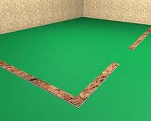  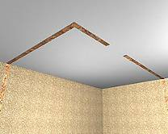  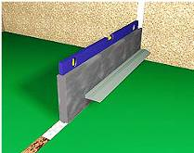  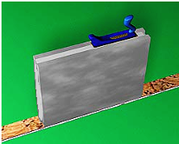
При укладке последующих рядов пазоблоков в паз нижнего ряда наносится раствор шпаклевки. Кроме того шпаклевка наносится и на вертикальную стену пазоблока. | 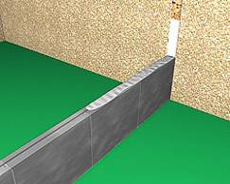
Каждую уложенный пазоблок необходимо осадить при помощи резинового молотка. | 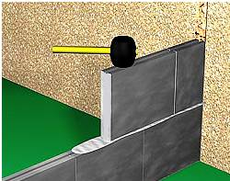
Выступивший при этом раствор шпаклевки сразу же убирается и используется в дальнейшем. Толщина вертикальных и горизонтальных швов не должна превышать 2 мм. | 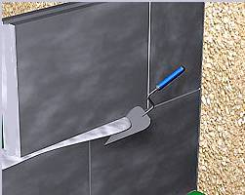
При помощи правила или уровня необходимо следить, чтобы все пазоблоки находились в одной плоскости. | 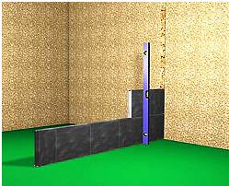
При укладке пазоблоков необходимо соблюдать разбежку торцевых (вертикальных) стыков. Такая кладка обеспечит конструкции наибольшую жесткость. При такой кладке необходимы доборные (не целые) элементы пазоблоков. Пазоблоки легко режутся. Для этого применяется ручная ножовка с широким полотном и крупными зубьями или специальный электроинструмент | 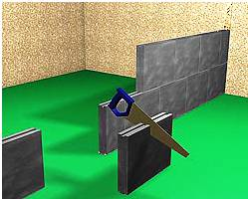
Пазоблоки последнего ряда, примыкающие к потолку, делаются со скошенной гранью. При необходимости пазоблоки обрезаются под конфигурацию перекрытия.  Как правило, пазоблоки укладываются горизонтально (на большую грань). Полость между перекрытием и пазоблоками последнего ряда заполняется раствором шпаклевки. | 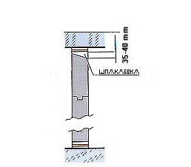
При эластичном примыкании, пазоблоки крепятся к ограждающим конструкциям с помощью специальных скоб с определенным шагом. Скоба устанавливается в вырезанный специально боковой паз уложенного пазоблока и крепится с помощью самонарезающих винтов к пазоблоку и анкерными дюбелями к ограждающим конструкциям. | 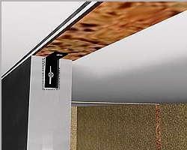
В перегородках могут устраиваться проемы для последующего размещения в них дверей или окон. Если размеры проема незначительны, т.е. его высота не превышает ¼ высоты всей перегородки, а общая площадь проема не больше 1/10 всей площади перегородки, то такой проем или отверстие может вырезаться после монтажа перегородки. Большие проемы устраиваются непосредственно при монтаже. | 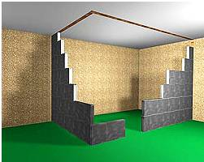
Если ширина дверного проема не превышает 800 мм и над ним находится только один ряд пазоблоков, то установка балки-перемычки не обязательно. В этом случае рекомендуется устанавливать дверную коробку при монтаже перегородки или делать вспомогательную деревянную монтажную конструкцию, которая обеспечит монтажное положение пазоблоков до схватывания шпаклевки в стыках. После высыхания шпаклевки монтажная конструкция убирается. | 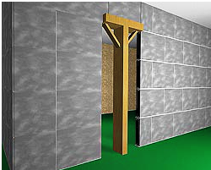
Дверные коробки крепятся с помощью шурупов или специальных дюбелей. | 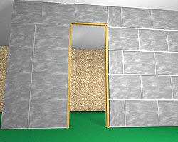
Если ширина проема более 800 мм, то необходимо установить балку-перемычку, которая будет воспринимать нагрузку верхнего ряда (рядов) блоков. Эта балка-перемычка может быть выполнена из различных материалов (дерево, металл). Предварительно необходимо сделать расчет на прогиб и подобрать сечение балки. Величина заделки составляет по 500 мм с каждой стороны.  В углах и местах пересечения перегородок друг с другом пазоблоки необходимо укладывать так, чтобы они поочередно перекрывали стыки нижних рядов. Не допускать ,чтобы вертикальные стыки были сквозными. Такая кладка придает конструкции дополнительную жесткость. | 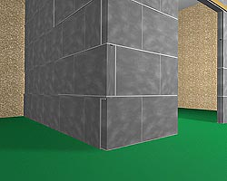  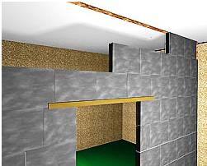
Внешние углы конструкции следует укрепить угловым перфорированным профилем, который вдавливается в предварительно нанесенную на угол шпаклевку, после чего широким шпателем наносится выравнивающий слой. При выполнении данной операции можно применять специальный шпатель для внешних углов.  Внутренние углы укрепляются при помощи армирующей ленты. Согнутая под углом бумажная лента наклеивается на предварительно нанесенную на угол шпаклевку. Самоклеющаяся лента (из прозрачного эластичного пластика) наклеивается на угол без предварительного нанесения шпаклевки. После этого наносится выравнивающий слой. При выполнении этой операции можно применять специальный шпатель для внутренних углов. Все металлические предметы, сопрягающиеся или находящиеся внутри перегородок из пазогребневых блоков, должны быть оцинкованными или иметь антикоррозийное покрытие. | 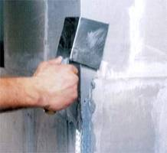  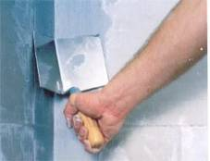
Если все-таки по какой-либо причине поверхность перегородок имеет выступы или впадины, необходима доработка. В местах впадин широким шпателем (20-30 см) нанести выравнивающий слой шпаклевки. Выступы легко убираются с помощью обдирочного рубанка. После высыхания шпаклевки швы и всю поверхность стены необходимо зашлифовать. В итоге получится ровная, гладкая поверхность без выступов и впадин. | 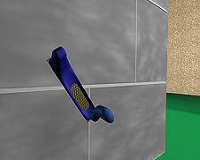
Электрическая и слаботочная проводка в перегородках из пазогребневых блоков, монтируется скрытно в штробах. Штробы под проводку устраиваются при помощи бороздодела (ручного или механического), после монтажа проводки штробы зашпаклевываются.
Минимальная величина заделки, а также расстояния между штробами показаны на рисунке.
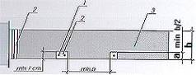
1-элекрокабель
2-раствор шпаклевки
3-фрагмент перегородки из ПГП
b-толщина перегородки
Для установки распаячных коробок, розеток, выключателей делаются углубления. Их высверливают электродрелью, снабженной специальной насадкой для вырезания отверстий большого диаметра. Обработка ударным воздействием не рекомендуется, так как приводит к выбоинам, сколам и трещинам. | 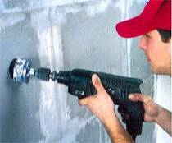
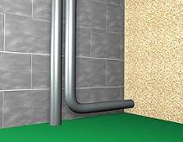
Для размещения труб большого диаметра, групп трубопроводов и воздуховодов необходимо применять двойную конструкцию перегородок. Сначала монтируется одна сторона перегородки, к которой крепятся все инженерные коммуникации. После этого возводится вторая сторона. Трубы не должны соприкасаться непосредственно с перегородкой, их необходимо тепло- и звукоизолировать.
Кроме того, внутренний промежуток можно заполнить изоляционным материалом. После крепления всех коммуникаций и изоляции монтируется вторая сторона перегородки. | 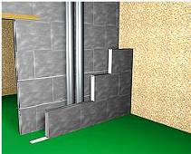
При креплении различных предметов на перегородки из пазоблоков «Победа» необходимо соблюдать определенные условия. При небольших нагрузках, до 30 кг/см (0,4 кН/м), таких как зеркала, картины, небольшие книжные полки, используются анкерные пластмассовые дюбели. При повышенных нагрузках, от 40 кг/м до 100 кг/м, таких как санитарно-технические приборы или подвесные шкафы, применяются коррозионностойкие, сквозь всю толщину перегородки, болты
Таблица: виды крепежа и допустимая нагрузка.
Эскиз | Обозначения | Глубина поверхности (мм) | Максимальная полезная нагрузка, рекомендуемая изготовителем (kH/m)
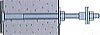 | TRI 8/51 | 60 | 0.2
 | TRI 10/61 | 70 | 0.4
 | TRI 12/71 | 80 | 0.6
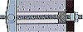 | TRI 8/51 | 60 | 0.2
 | TRI 10/61 | 70 | 0.4
 | TRI 12/71 | 80 | 0.6
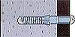 | U 8 | 55 | 0.2
 | U 10 | 65 | 0.35
 | U 12 | 75 | 0.5
 | U 14 | 85 | 0.75
 | U 16 | 95 | 0.95
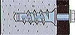 | K 8 | 70 | 0.4
 | K 10 | 80 | 0.5
 | M 8 | 70 | 0.65
 | M 10 | 80 | 0.7
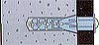 | HUD 8 | 55 | 0.15
 | HUD 10 | 65 | 0.3
 | HUD 12 | 80 | 0.4
 | HUD 14 | 95 | 0.55
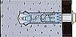 | HGN 8 | 65 | 0.15
 | HGN 10 | 70 | 0.3
 | HGN 12 | 80 | 0.65
 | HGN 14 | 95 | 0.75
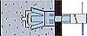 | HGS M 6 | 60 | 0.55
 | HGS M 8 | 70 | 0.85
 | HGS M 10 | 80 | 1.4

